BROJ PODUZETNIKA, PRORAČUNA I PRORAČUNSKIH KORISNIKA I NEPROFITNIH ORGANIZACIJA TE BROJ ZAPOSLENIH U 2016. GODINI
U ovoj kratkoj analizi prezentiran je broj poduzetnika, neprofitnih organizacija te proračuna i proračunskih korisnika i broj zaposlenih u sve tri navedene vrste subjekata, na temelju podataka iz financijskih izvještaja za 2016. godinu.
Najveći broj poduzetnika i zaposlenih u 2016. godini bio je u Gradu Zagrebu (38 127 poduzetnika i 324 866 zaposlenih), ali je prema udjelu u ukupnom broju zaposlenih svih skupina (poduzetnici, proračun i proračunski korisnici i neprofitne organizacije) Grad Zagreb na predzadnjem, 20.-om mjestu sa 61,7 %, što je očekivano jer najviše proračunskih korisnika ima sjedište u Zagrebu.
Najmanji broj poduzetnika i zaposlenih bio je u Ličko-senjskoj županiji (765 poduzetnika i 4150 zaposlenih), što je na razini te županije udio od 51,8 %, dok je udio broja zaposlenih kod proračuna i proračunskih korisnika najveći u Ličko-senjskoj županiji (46,1 %), a razlog tome je što proračunski korisnik, Javna ustanova Nacionalni park Plitvička jezera, ima 911 zaposlenih i sudjeluje u ukupnom broju zaposlenih kod proračunskih korisnika županije s udjelom od 24,8 %.
Tablica 1. Broj poduzetnika, proračuna i proračunskih korisnika i neprofitnih organizacija te broj zaposlenih u svakoj skupini u 2016. godini
Naziv županije | Broj zaposl. kod sve tri skupine | Broj poduzetnika | Broj zaposlenih kod poduzetnika | Broj proračuna i proračunskih korisnika | Broj zaposlenih kod proračuna i prorač. koris. | Broj neprofitnih organizacija | Broj zaposlenih kod neprofitnih organizacija
Zagrebačka | 59.314 | 7.206 | 50.365 | 181 | 8.406 | 1.540 | 543
Krapinsko-zagorska | 24.835 | 1.975 | 19.309 | 135 | 5.277 | 728 | 249
Sisačko-moslavačka | 24.982 | 1.925 | 16.076 | 154 | 8.220 | 900 | 686
Karlovačka | 22.079 | 2.027 | 16.337 | 126 | 5.364 | 694 | 378
Varaždinska | 49.230 | 3.488 | 40.519 | 139 | 8.250 | 978 | 461
Koprivničko-križevačka | 21.830 | 1.688 | 16.301 | 109 | 5.213 | 777 | 316
Bjelovarsko-bilogorska | 19.176 | 1.776 | 13.530 | 118 | 5.232 | 711 | 414
Primorsko-goranska | 77.648 | 9.689 | 60.244 | 251 | 15.859 | 1.872 | 1.545
Ličko-senjska | 8.019 | 765 | 4.150 | 87 | 3.694 | 307 | 175
Virovitičko-podravska | 11.304 | 1.000 | 7.898 | 82 | 3.212 | 424 | 194
Požeško-slavonska | 12.197 | 828 | 8.380 | 73 | 3.584 | 464 | 233
Brodsko-posavska | 22.201 | 1.849 | 16.253 | 111 | 5.483 | 770 | 465
Zadarska | 30.487 | 3.918 | 21.644 | 184 | 8.273 | 806 | 570
Osječko-baranjska | 54.420 | 4.764 | 37.966 | 240 | 15.150 | 1.782 | 1.304
Šibensko-kninska | 18.342 | 2.228 | 11.706 | 118 | 6.131 | 530 | 505
Vukovarsko-srijemska | 25.089 | 1.755 | 17.438 | 165 | 7.236 | 978 | 415
Splitsko-dalmatinska | 97.488 | 12.725 | 74.741 | 356 | 20.371 | 2.066 | 2.376
Istarska | 59.820 | 9.984 | 48.363 | 215 | 10.592 | 1.519 | 865
Dubrovačko-neretvanska | 26.831 | 3.783 | 19.692 | 153 | 6.363 | 754 | 776
Međimurska | 31.688 | 2.983 | 27.332 | 106 | 4.010 | 703 | 346
Grad Zagreb | 526.117 | 38.127 | 324.866 | 565 | 192.743 | 5.438 | 8.508
 | 1.223.097 | 114.483 | 853.110 | 3.668 | 348.663 | 24.741 | 21.324
Izvor: Fina – Godišnji financijski izvještaji poduzetnika, proračuna i proračunskih korisnika i neprofitnih organizacija za 2016.
Najveći je udio zaposlenih kod poduzetnika u Međimurskoj županiji (86,3 %), na drugom je mjestu Zagrebačka županija (84,9 %), a na trećem Varaždinska županija (82,3 %).
U Varaždinskoj županiji je u 2016. godini bilo 3488 poduzetnika sa 40 519 zaposlenih što je 11,6 zaposlenih po poduzetniku. Prema prosječnom broju zaposlenih kod poduzetnika druga je Požeško-slavonska županija sa 10,1 zaposlenih po poduzetniku (828 poduzetnika i 8380 zaposlenih). Poduzetnik s najviše zaposlenih u Varaždinskoj županiji je BOXMARK LEATHER d.o.o. (3824), a u Požeško-slavonskoj županiji KUTJEVO d.d. (687).
Najmanji broj zaposlenih po poduzetniku u 2016. godini bio je u Istarskoj (4,8) i Dubrovačko-neretvanskoj županiji (5,2).
Grafikon 1. Top 5 županija s najvećim udjelom zaposlenih kod poduzetnika u 2016. godini
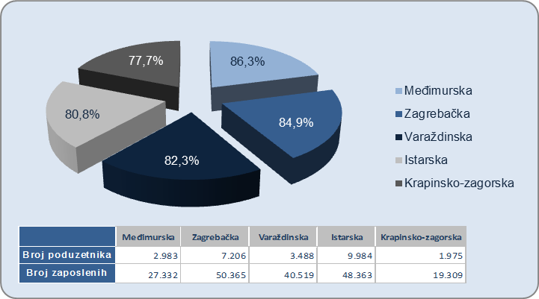
Izvor: Fina – Godišnji financijski izvještaji poduzetnika, proračuna i proračunskih korisnika i neprofitnih organizacija za 2016.
U županiji Grad Zagreb u 2016. godini bilo je 565 proračunskih korisnika sa 192 743 zaposlena, što je 341,1 zaposleni po proračunskom korisniku. Na drugom mjestu je Primorsko-goranska županija sa 251 proračunskim korisnikom i 15 859 zaposlenih, što su 63,2 zaposlena po proračunskom korisniku. Proračunski korisnik s najviše zaposlenih u Gradu Zagrebu je Ministarstvo znanosti i obrazovanja 65 205 zaposlenih, s obzirom da su u taj broj ubrojeni svi zaposleni u obrazovnim institucijama, a u Primorsko-goranskoj županiji Klinički bolnički centar Rijeka sa 3008 zaposlenih. Najmanji broj zaposlenih po proračunskom korisniku bio je u Krapinsko-zagorskoj (39,1 %) i Međimurskoj županiji (37,8 %).
Grafikon 2. Top 5 županija s najviše zaposlenih kod proračuna i proračunskih korisnika i kod neprofitnih organizacija u 2016. godini
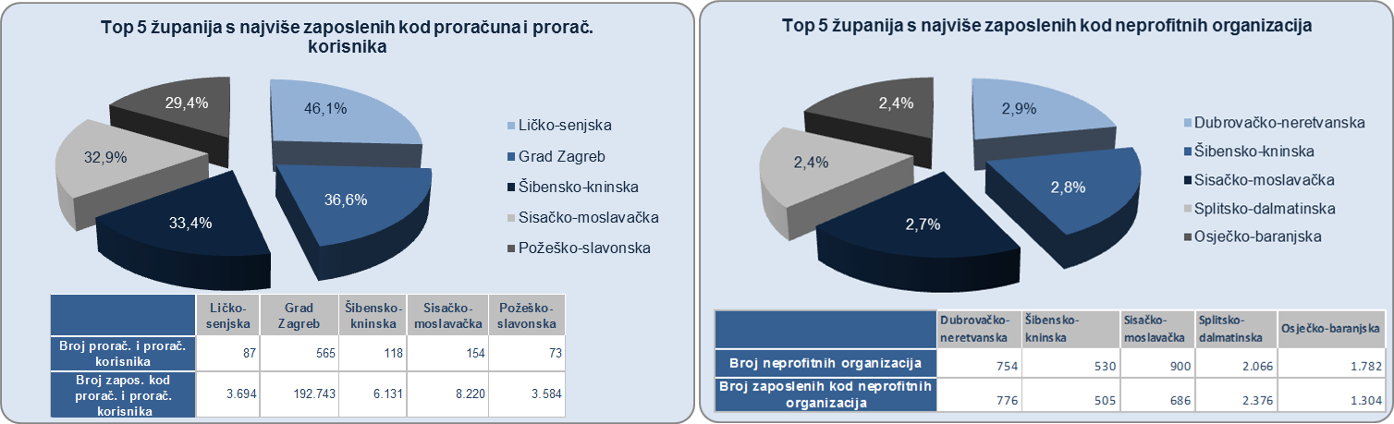
Izvor: Fina – Godišnji financijski izvještaji poduzetnika, proračuna i proračunskih korisnika i neprofitnih organizacija za 2016.
Najveći broj neprofitnih organizacija bio je u Gradu Zagrebu, njih 5438 koji su zapošljavali 8508 radnika, a na drugom mjestu je Splitsko-dalmatinska županija sa 2066 neprofitnih organizacija i 2376 zaposlenih. Najveći je udjel broja zaposlenih kod neprofitnih organizacija u Dubrovačko-neretvanskoj županiji (2,9 %).
Samo tri županije imale su više od jednog zaposlenog po neprofitnoj organizaciji i to Grad Zagreb 1,56 zaposleni po neprofitnoj organizaciji, Splitsko-dalmatinska županija sa 1,15 zaposlenih i Dubrovačko-neretvanska županija sa 1,03 zaposlena po neprofitnoj organizaciji.

Svi podaci prikupljeni su i obrađeni prema sjedištu poduzetnika, proračuna i proračunskih korisnika te neprofitnih organizacija iako se njihovo poslovanje odvija i na drugim područjima izvan njihova sjedišta. Bez obzira na ovo ograničenje, prezentirani podaci daju dobar pregled o njihovom broju i broju zaposlenih na razini županija u 2016. godini.

Više o rezultatima poslovanja poduzetnika po područjima djelatnosti i po drugim kriterijima, prezentirano je u standardnim analizama rezultata poslovanja poduzetnika RH, po županijama i po gradovima i općinama u 2016. g.
Pojedinačni podaci o rezultatima poslovanja poduzetnika dostupni su besplatno na RGFI – javna objava i na Transparentno.hr, a agregirani i pojedinačni podaci dostupni su uz naknadu na servisu info.BIZ

Uključeni su samo podaci poslovnih subjekata obveznika poreza na dobit koji su predali godišnji financijski izvještaj za 2016. g.

